|  |  |  |
| --- | --- | --- |
| **PROBLEMATIQUE** | OBJECTIF(S) | RESOLUTION |
| Après avoir procédé à la réparation des éléments, à leurs contrôles et à l’application des produits, vous vous apprêtez à poncer les sous-couches avec votre SURFACEUR SU93 mais celui-ci ne s’actionne pas. | Etude du sous-système de transformation de l’énergie pneumatique en énergie mécanique de sortie : **analyser** le moteur et **rechercher** des solutions correctives. | feux |

|  |  |  |
| --- | --- | --- |
| **TRAVAIL DEMANDE** | **EXIGENCES** | **NIVEAU DE DIFFICULTE** |
| On donne :  Documents Ressources : dossier technique du système, catalogue constructeur  **Etude des fonctions techniques**  **Activité 1 : par groupe de 2 élèves.**  **COMPLETER** le schéma cinématique avec la désignation des 4 fonctions techniques repérées. Les fonctions techniques sont définies dans le FAST du dossier technique.  **Activité 2 : par groupe de 2 élèves.**  **NOMMER** les quatre pièces susceptibles d’être usées, en vous référant au tableau des diagnostics de panne.  **Etude de la fonction technique FT1 : Réaliser un moteur pneumatique**  **Activité 3 : par groupe de 2 élèves.**  **COLORIER** en bleu sur la Fig 1, le déplacement de l’air comprimé lorsque la bille (rep.16) libère le passage. Aidez vous de l’explication sur le fonctionnement du moteur pneumatique.  **INDIQUER** le sens de rotation obtenu du rotor (A ou B).  **COLORIER** en bleu sur la Fig 2, les surfaces des palettes sur lesquelles pousse l’air.  **Activité 4 : par groupe de 2 élèves.**  **INDIQUER** le nom de la liaison mécanique réalisée pour transmettre l’énergie mécanique de rotation du rotor (rep.31) à l’excentrique (rep.29).  **ENTOURER** les bonnes caractéristiques de cette liaison mécanique.  BS01203_ | Les 4 fonctions sont repérées.  Les pièces sont listées.  Le cheminement est identifié.  Le sens est défini.  Les surfaces sont coloriées.  Le nom de la liaison est juste.  Les caractéristiques sont justes. | 2  2  2  1  2  1  2 |
| **TRAVAIL DEMANDE** | **EXIGENCES** | **NIVEAU DE DIFFICULTE** |
| **Activité 5 : par groupe de 2 élèves.**  **COLORIER** en vert, la clavette sur la figure 1(Activité 3) et la figure 3.  **COCHER** le type de sollicitation auquel la clavette est soumise.  **DONNER** la désignation de l’élément qui assure l’arrêt en translation du rotor sur l’excentrique.  **COMPLETER** les quatre repères en fonction de la documentation technique sur la figure 3.  **Etude de la fonction technique FT2 : Réaliser une liaison pivot d’entrée**  La liaison Pivot entre l’excentrique et le corps est réalisée par deux roulements.  **Activité 6 : en petit groupe de 2.**  **INDIQUER** le type de roulement utilisé.  **COLORIER** en bleu les portées de roulement sur la figure 5.  **COCHER** le type de tolérance géométrique exigée entre les deux portées de roulement pour obtenir un bon guidage en rotation.  **Etude de la fonction technique FT52 : Transformer le mouvement de l’excentrique en mouvement hypocycloïdal**  **Activité 7 : en petit groupe de 2**  **COMPLETER** le schéma cinématique en indiquant les repères de la roue, de la couronne et de l’excentrique.  **INDIQUER** le sens du mouvement de rotation de la roue qui roule sur la couronne par rapport à l’excentrique (sens B ou C), en fonction du mouvement de rotation de l’excentrique par rapport au bâti (sens A).  BS01203_ | La clavette est repérée et colorier. Le type de sollicitation est défini.  L’élément d’arrêt est désigné.  Les pièces sont repérées.  Le type de roulement est nommé.  Les portées sont coloriées aux bons endroits.  Le bon type de tolérance est coché.  Les pièces sont repérées.  Le sens est correct. | 1  1  2  2  2  1  1  2  2  2 |
| **TRAVAIL DEMANDE** | **EXIGENCES** | **NIVEAU DE DIFFICULTE** |
| En nettoyant la roue et la couronne, vous vous apercevez qu’une dent de la roue est cassée. Ceci est la cause de la défaillance du système.  **Défaillance du système**  Excentrique 29  Pignon 39  Couronne 23  Il apparait que le joint à lèvre (11) est fortement endommagé. Il laisse passer la poussière qui, sous l’effet de l’humidité, colmate les interstices entre les dents.  **Activité 8 : par groupe de 2 élèves.**  **COMPLETER** le tableau des caractéristiques de l’étanchéité réalisée par un joint à lèvre.  **Activité 9 : par groupe de 2 élèves.**  Vous décidez de changer la roue et le joint à lèvre.  **LISTER** les références de ces deux pièces.  **RECHERCHER** dans le catalogue du fournisseur le prix de ces éléments.  **PRENER** une décision par rapport aux découvertes que vous faites dans le catalogue du fournisseur et **JUSTIFIER** votre prise de commande.  **Bilan de séance**  **Activité 10 : Individuellement**  **PRENDRE** note :  - de ce que vous avez appris.  - des aides qui ont été données par l’enseignant.  - des questionnements et des difficultés rencontrées.  BS01203_ | Les caractéristiques d’étanchéité sont justes.  Les références sont justes.  Une décision est justifiée.  La prise de note est rigoureuse, complète et soignée. | 2  1  2  3 |

**Etude des fonctions techniques**

**Activité 1 :**

FT **2**

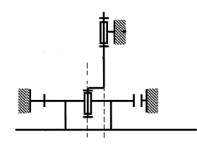

FT **52**

FT **53**

FT **4**

Figure 3

**Activité 2 :**

Listes des quatre pièces pouvant être usées :

* **Usure des palettes**
* **Usure des roulements**
* **Usure des roues dentées**
* **Usure des joints**

**Etude de la fonction technique FT1 : Réaliser un moteur pneumatique**

**Activité 3 :**

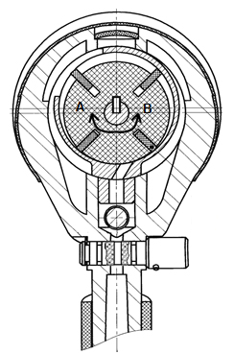



Figure 2

Figure 1

Sens de rotation : **Sens B**

**Activité 4 :**

Nom de la liaison mécanique : Liaison **Encastrement**

Caractéristique de cette liaison :

|  |  |  |  |  |
| --- | --- | --- | --- | --- |
| Complète | Rigide | Démontable | Par obstacle | Directe |
| Partielle | Elastique | Non démontable | Par adhérence | Indirecte |

**Activité 5 :**

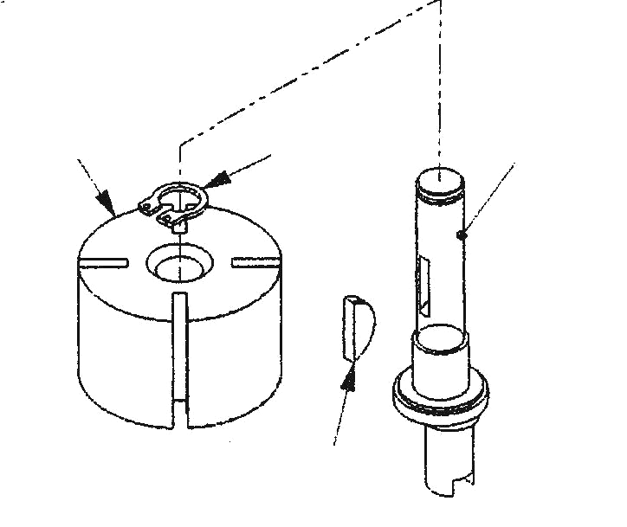

Figure 3

Type de sollicitation sur la clavette :

|  |  |  |  |  |
| --- | --- | --- | --- | --- |
| Traction | Compression | Cisaillement | Torsion | Flexion |

Elément d’arrêt en translation du rotor : **Anneau élastique**

**Etude de la fonction technique FT2 : Réaliser une liaison pivot d’entrée**

**Activité 6 :**

Type de roulement : **Roulement à une rangée de billes**

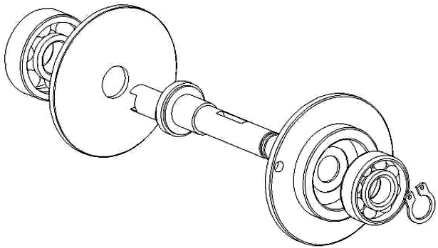 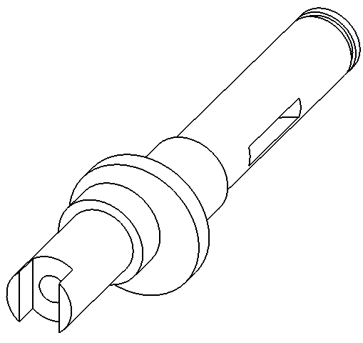

Figure 5 Figure 4

Type de tolérance géométrique pour un bon fonctionnement :

|  |  |  |  |
| --- | --- | --- | --- |
| Parallélisme | Perpendicularité | Coaxialité | Cylindricité |

**Etude de la fonction technique FT52 : Transformer le mouvement de l’excentrique en mouvement hypocycloïdal**

**Activité 7 :**

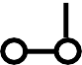

2

C

A

B

35

Sens de rotation : **\_Sens C\_\_\_\_\_\_\_\_\_\_\_\_\_\_\_\_\_\_\_\_\_**

**Activité 8 :**

|  |  |  |  |
| --- | --- | --- | --- |
| Repère du joint | Etanchéité entre les pièces | Statique ou dynamique | Directe ou indirecte |
| 11 | **2+23//34** | **Dynamique** | **\_\_Indirecte** |

**Activité 9 :**

Référence constructeur de la roue repère 39 : **SU 93012 B**

Référence constructeur du joint à lèvre repère 11 : **\_ SU 93008\_\_\_\_\_\_\_\_\_\_\_\_\_**

Conclusion :

**Les pièces ne peuvent pas être commandées. Il faut acheter un nouvel équipement : AISU203A au prix de 661.5 € HT.**

**Perte importante car : chantier bloqué faute d’équipement + attente d’un nouvel outil + client insatisfait… => prévoir un équipement de substitution !**

**Activité 10 :** *Prise de notes*

* Ce que vous avez appris :

Les caractéristiques d’une liaison :

|  |  |  |  |  |
| --- | --- | --- | --- | --- |
| Complète | Rigide | Démontable | Par obstacle | Directe |
| Partielle | Elastique | Non démontable | Par adhérence | Indirecte |

Est-ce qu’il y a un élément ou une forme d’interposition

Est-ce que ça peut être démonté sans destruction

Est-ce qu’il y a une pièce intermédiaire

Est-ce qu’il y a un effet ressort

Est-ce qu’il y a du mouvement

Portées de roulement : Zone des bagues intérieures et extérieures ou le roulement est en contacts avec l’arbre et l’alésage => tolérances géométriques et surfacique spécifiques.

Exemple de types de tolérance géométrique :

|  |  |  |  |
| --- | --- | --- | --- |
| Parallélisme | Perpendicularité | Coaxialité (même axe) | Cylindricité (forme de cylindre) |

Caractéristique des étanchéités :

|  |  |  |  |
| --- | --- | --- | --- |
| Repère du joint | Etanchéité entre les pièces | Statique ou dynamique | Directe ou indirecte |

Repère des pièces en contacts

Selon mobilité

Indirecte s’il y a un joint.

Repère de l’élément technologique

* Aides qui ont été données par l’enseignant :

Rappel sur les sollicitations :

|  |  |  |  |  |
| --- | --- | --- | --- | --- |
| Traction | Compression | Cisaillement | Torsion | Flexion |